**ИЗИСКВАНИЯ ЗА ИЗГОТВЯНЕ НА КУРСОВ ПРОЕКТ**

**ПО УЧЕБНАТА ДИСЦИПЛИНА „УВОД В УЕБ ПРОГРАМИРАНЕТО“**

**НА СПЕЦИАЛНОСТ „СОФТУЕРНИ ТЕХНОЛОГИИ И ДИЗАЙН“, РЕДОВНО ОБУЧЕНИЕ**

1. **Съдържание на курсовата работа.** Необходимо е студентът да разработи самостоятелно курсова работа, която да отговаря на следните изисквания:
   1. Да се създаде регистрационна уеб форма (HTML Form) по подобие на *фиг. №1*, която притежава елементи: field, password, drop-down list, e-mail, radio-buttons, checkboxes, textarea, labels, reset button, submit button и др.

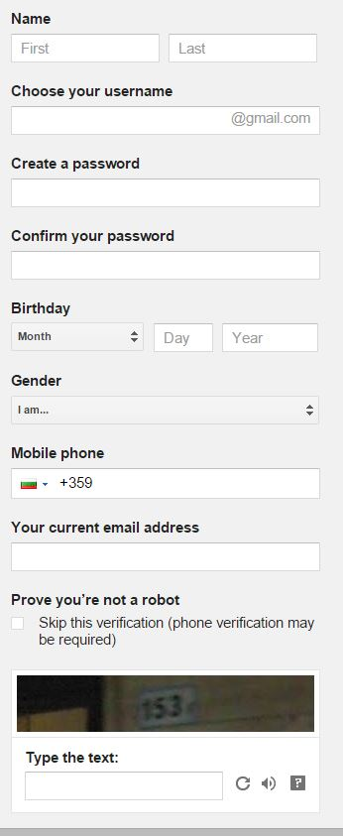

*Фиг №1 Регистрационна форма*

* 1. Да се стилизира формата, като се приложат CSS свойства за фон, шрифт, размерност, позициониране, прозрачност, фокусиране на елемент и др.
  2. Да се напише изходен код на JavaScript и/или jQuery, чрез който при настъпване на определено събитие се обработват стилове на уеб формата.
  3. Да се напише изходен код на JavaScript и/или jQuery, чрез който при настъпване на определено събитие, се валидират полетата на формата. При валидирането на полета на формата да се използват регулярни изрази, JavaScript и jQuery методи.

1. **Представяне на курсовата работа:**
   1. Да се представят и обяснят: HTML структура, CSS стилове, JS и jQuery изходен код, използвани добри практики, нетрадиционни техники и др.
   2. Да се демонстрира как при настъпването на определено събитие се извикват функции за обработка на CSS стилове и валидация на уеб форма. Да се обясни как функциите са реализирани в разработката. Да се обясни как функциите взаимодействат с върхове от DOM дървото.
2. **Модификация на курсовата работа:** При представянето на курсовата работа на студента се поставя задача за реализация на определена функционалност. Задачата се определя в зависимост от разработката на студента. Задачата се състои в написването на изходен код на Javascript и/или jQuery.
3. **Оценяване на студента:** При защитата на курсовата работа **оценка се поставя върху представените знания** от студента, в независимост от качеството на неговата разработка. **Крайната оценка допълнително се повлиява положително при:**
   * + - Използване и умело прилагане на техники, които не са засегнати на упражнения;
       - Представяне на резултати с минимум грешки и предупреждения от валидация на уеб страницата със стандартите на W3C за HTML5, CSS3, невалидност на хипервръски и адреси (broken links), дружелюбност на езиковата локация (internationalisation-friendliness). Източник за валидиране: <http://www.w3.org/QA/Tools/>

**Помощна литература:**

1. Колисниченко, Д., HTML5 & CSS3 - практическо програмиране за начинаещи, ИК "Асеневци", 2012, ISBN: 9789548898225
2. Crockford, D, JavaScript: The Good Parts, O'Reilly Media; 1st edition (May 2008).
3. W3schools: <http://www.w3schools.com>.
4. Mozilla Developer Network (MDN): <https://developer.mozilla.org/en-US/>
5. Chrome Developer Tools: <https://developers.google.com/chrome-developer-tools/>

Дата: Изготвил:  
10 април 2018г. гл. ас. д-р Христо Христов